*Тема 3.5. Номінальний струм у проводі. Вибір перерізу проводу залежно від максимально допустимого струму у проводі.*

*Номінальний струм* - найбільший допустимий за умовами нагрівання струмопровідних частин та ізоляції струм, при якому обладнання може працювати необмежено тривалий час.

Малюнок 3.5.1 Допустимий тривалий струм для проводів з мідними жилами.

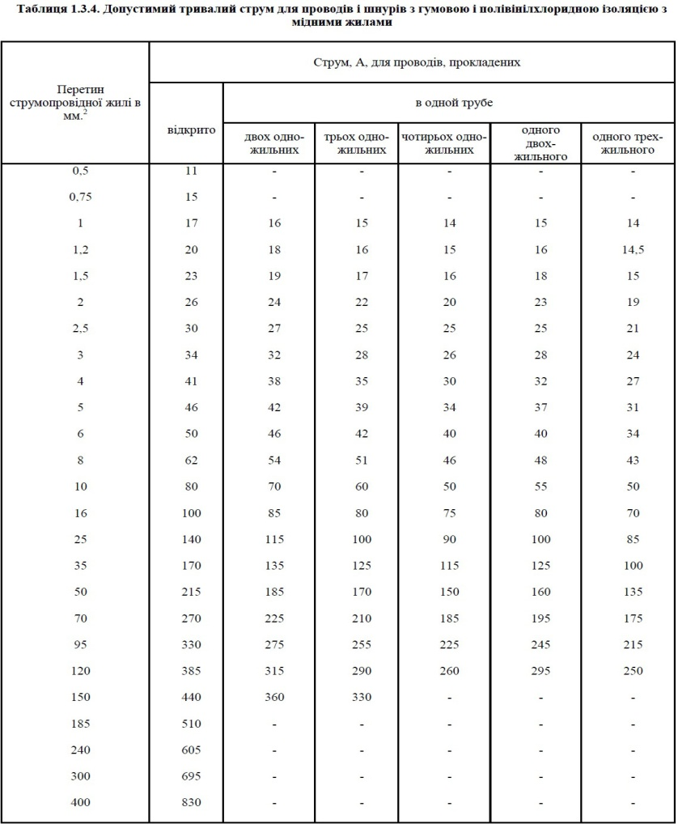

Малюнок 3.5.1 Допустимий тривалий струм для проводів з алюмінієвими жилами.

